
a sapientia erdélyi magyar tudományegyetem

fotóművészet, filmművészet, média szakja

tudományos DIÁKKÖRI KONFERENCIÁT

hirdet a 2004–2005-ös tanévre.

a tdk időpontja: 2005. április 16.

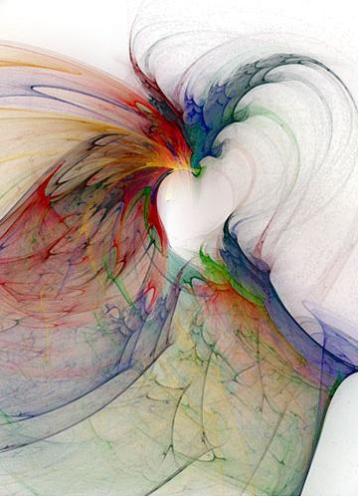
A konferenciára jelentkezhetnek a Sapientia Erdélyi Magyar Tudományegyetem fotóművészet-filmművészet-média szakos hallgatói mellett az egyetem más helyszínein működő kommunikáció szakok hallgatói is olyan dolgozatokkal, amelyek besorolhatók a következő szakterületek valamelyikébe:

- filmtörténet,
- filmelmélet, filmelemzés,
- vizuális kommunikáció- és média-elmélet,
- képelmélet, képfilozófia,
- képesztétika, képelemzés.

A dolgozatok formai követelményei:

- Terjedelem: min. 6, max. 20 gépelt oldal (12 pontos Times New Roman betűtípussal, 2 cm-es lapszéllel, 1.5-ös sorközzel).
- A szakirodalmi hivatkozások legyenek a Sapientia Könyvek sorozat által használt formában (a tanszéki gépről letölthető a részletes útmutatás a kéziratok szerkesztéséhez).
- A dolgozathoz szerkesszünk címlapot, amelyen feltüntetjük a dolgozat címét, a szerző teljes nevét, évfolyamát, a dolgozat szakirányítását végző tanár nevét, tudományos fokozatát.
- A dolgozatokat elektronikus formában kell benyújtani, a kinyomtatott változatot a TDK-ra kell elhozni.

A dolgozatok véglegesítése és leadása előtt kérjük ki a szaktanárok véleményét!

A dolgozatokat a megadott határidőre küldjük el

A dolgozatok leadásának határideje:
2005. április 9.
e-mailhez csatolt formában a következő címek
valamelyikére:
- Pethő Ágnes, apetho@sapientia.ro,
- Virginás Andrea, avirginas@hotmail.com.

